Муниципальное автономное дошкольное образовательное учреждение
Детский сад №59 «Золотой ключик» комбинированного вида г.Улан-Удэ.

Рассмотрено Утверждаю
Старший воспитатель Заведующая МАДОУ №59
Попова Татьяна Михайловна «Золотой ключик»
«___» ______________20___г. ______________ Балдакова Т.Н.

Краткосрочный проект
в подготовительной группе №9 «Орешек»
«Покорение космоса»

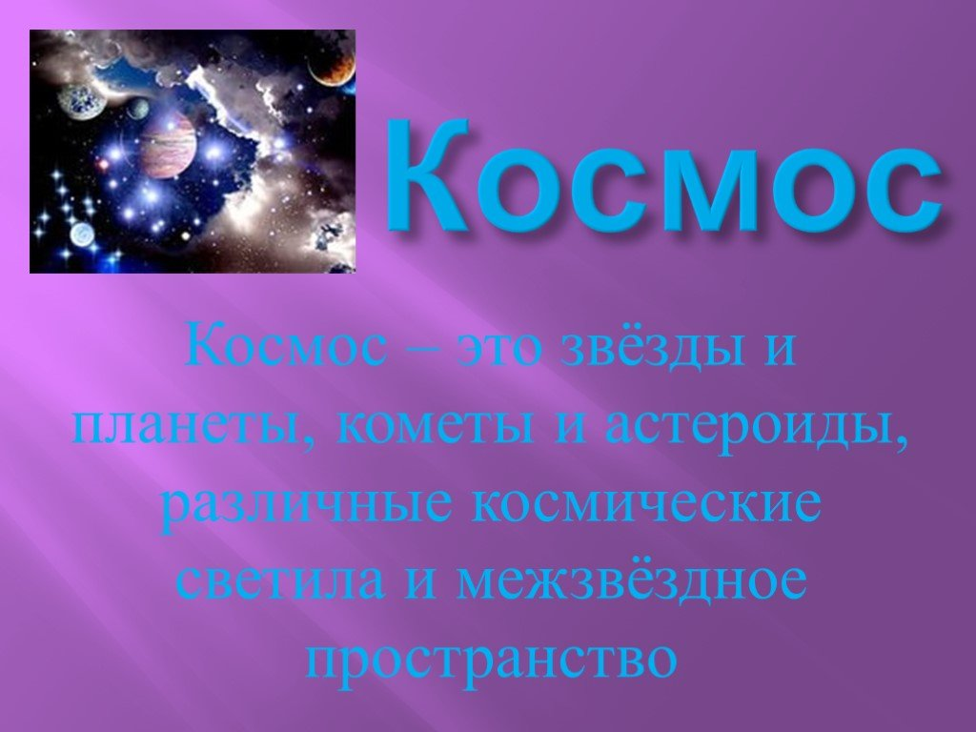

Воспитатель:
Татьяна Петровна З.

2026г.

Тип проекта: познавательно-творческий, информационный.
Вид проекта: групповой.
Продолжительность проекта: краткосрочный, длительность (1 неделя).
Возраст: подготовительная группа №9 «Орешек».
Участники проекта: воспитатель, дети, музыкальный руководитель, родители воспитанников.
Проблема: Поверхностные знания детей о космосе, первом человеке, полетевшем в космос, о существовании праздника в России - День космонавтики.

Актуальность:
Современные дошкольники задают много вопросов о космосе, звездах, космонавтах, так как данная тема, как все неведомое, непонятное, недоступное глазу, будоражит детскую фантазию. С самого рождения ребёнок является первооткрывателем, исследователем того мира, который его окружает. Для него все впервые: и дождь, и солнце, радость и страх.
Возраст почемучек – самый замечательный возраст для детей. С раннего возраста им интересны загадки Вселенной. Дети задают вопрос: «Почему солнце такое яркое?», «Сколько звезд на небе?» «Что такое Луна и почему она светит ночью, а Солнце - днем?» и т.д. Тема «Космоса» привлекает и интересует детей дошкольного возраста, как что-то волшебное, таинственное, так как все неведомое, непонятное, недоступное глазу будоражит детскую фантазию. Солнце, Луна, звезды – это одновременно так близко, и в то же время так далеко. Самостоятельно ребенок не может найти ответ на все интересующие
вопросы – ему помогают взрослые. Как поддержать интерес ребенка к неизведанному? С помощью, каких методов можно заинтересовать ребенка, помочь ему узнавать новую,
интересную информацию про космос? Мы считаем, что метод проекта позволит детям усвоить сложный материал через совместный поиск решения проблемы, тем самым, делая познавательный процесс интересным и мотивационным.
Работа над проектом носит комплексный характер, пронизывает все виды деятельности дошкольников, проходит в повседневной жизни и на специальных интегрированных занятиях. Проектная деятельность развивает творческую активность детей,
помогает самому педагогу развиваться как творческой личности.

Цель проекта:
формирование у детей старшего дошкольного возраста представлений о Вселенной, Солнечной системе и ее планетах, об истории освоения космоса людьми.

Задачи:
Обучающие - расширять представление детей о космосе и космическом пространстве, о празднике День космонавтики, о профессии космонавта.
Развивающие – развивать познавательную и творческую активность, поддерживать и развивать интерес дошкольников к космосу, развивать связную речь, память, логическое мышление.
Воспитательные - воспитывать патриотические чувства, способствующие гражданскому воспитанию личности; прививать чувство гордости и уважения к российской космонавтике, за свою Родину.

Ожидаемые результаты
Дети:
• приобретение детьми элементарных знаний по теме «Космос»;
• приобретение детьми нравственно-патриотических чувств в процессе реализации проекта;
• инициативное конструирование детьми из строительного материала, конструктора, бумаги ракет по своему представлению, проявление творчества и детальности в работе;
• участие в презентации проекта, где дети смогут применить имеющиеся знания о космосе, космических явлениях, поучаствовать в веселых конкурсах и соревнованиях, представить свои рисунки, поделки.

Родители:
• приобретение родителями знаний и практических навыков при взаимодействии с ребенком;
• обмен опытом семейного воспитания педагогов и родителей;
• участие в выставке «Космос»;
• становление партнерских отношений родителей и педагогов в совместной организации жизни группы.
Педагоги:
• Систематизация и повышение качества работы с детьми по развитию познавательно-исследовательских способностей через различные виды продуктивной деятельности.
• Повышение уровня педагогической компетентности в освоении современных образовательных технологий (методпроектов);
• Распространение опыта по теме «Космос».

Этапы проекта:
I этап — подготовительный. Разработка проекта.
Изучение методической и специальной литературы по теме проекта.
Разработка проекта.
Создание презентации «Путешествие в Космос».
Подбор наглядного и демонстрационного материала, художественной литературу стихов, загадок, пословиц по теме проекта.
Оснащение развивающей среды.
Продумывание творческих заданий для детей и родителей.
Организовать родителей к выставке поделок «Космический мир».
Подготовка к итоговому мероприятию, посвященному Дню космонавтики.

II этап — основной. Выполнение проекта.
Проведение бесед:
«Почему в космос летают на ракетах»,
«Кого принимают в космонавты»,
«Космос»,
«Планеты Солнечной системы»,
«Космос, звезды, вселенная».

Просмотр презентации: «Путешествие в Космос».
Чтение художественной литературы:
В. Степанов «Юрий Гагарин», Чтение рассказа А. Митяева «Первый Полёт»,
Чтение Г. Циферов «Что такое звезды», Чтение рассказа Л. Обуховой «Вижу землю», Загадывание загадок о космосе.

Дидактические игры:
«Подбери словечко»,
«Посчитай ракеты»,
«Что понадобиться космонавту?»,
«Четвертый лишний», «Космос»,
«Назови слова»,
«Ракета для Лунтика».

Пальчиковая гимнастика: «Планеты солнечной системы».

Игры на улице: П/И «Мы - космонавты…», П/И «Ракета и звёзды…», «Мы в невесомости».

Сюжетно-ролевая игра: «Космонавты», «В космосе».

Создание в группе условий для реализации проекта: выставка книг о космосе, энциклопедии «Освоение космоса».

Рисование: «Космический пейзаж», ««Полет на луну» раскраски по теме проекта.
Лепка: «Летающие тарелки и пришельцы из космоса»
Аппликация: «Ракета».

III этап — заключительный
Участие в конкурсе рисунков
Выставке детских поделок «Космический мир».
Проведение праздника «Космос».

Результаты проекта:
разработка методического материала по проекту «День космонавтики»;
сформированность у детей элементарных знаний по теме «Космос»;
инициативное конструирование детьми из строительного материала, конструктора, бумаги ракет по своему представлению, проявление творчества и детальности в работе;
систематизация и повышение качества работы с детьми по развитию познавательно-исследовательских способностей через различные виды продуктивной деятельности;
повышение уровня педагогической компетентности в освоении современных образовательных технологий (метод проектов);
становление партнерских отношений родителей и педагогов в совместной организации жизни группы.

